**Search Robot**

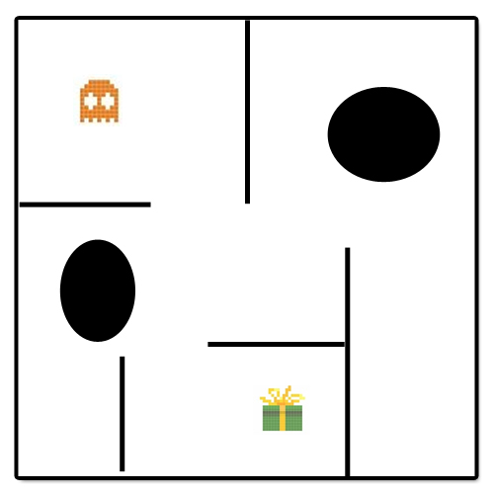

**Glossar**

**Camille Zanni (zannc2)**

**Simon Gfeller (gfels4)**

# Glossar

|  |  |
| --- | --- |
| Begriff | Definition |
| Akteur | Ein Akteur bezeichnet in der UML ein Element, das mit dem modellierten System interagiert. |
| Betriebssystem | Die Programme eines digitalen Rechensystems, die zusammen mit den Eigenschaften dieser Rechenanlage die Basis der möglichen Betriebsarten des digitalen Rechensystems bilden und die insbesondere die Abwicklung von Programmen steuern und überwachen. (Quelle Wikipedia) |
| Quellcode | Der Quellcode oder auch Programmcode ist der ein einer bestimmten Programmiersprache geschriebene Text eines Computerprogrammes. |
| Roboter | In unserem Projekt ein Objekt, welches selbständig einen Weg vom Start zum Ziel suchen muss und dieser Weg dabei von verschiedenen Hindernissen erschwert wird. |
| Stakeholder | Also Stakeholder wird eine Person oder Gruppe bezeichnet, die ein berechtigtes Interesse am Verlauf oder Ergebnis eines Prozesses oder Projektes hat. |
| UML | Unified Modeling Language, ist eine [grafische](http://de.wikipedia.org/wiki/Diagramm) [Modellierungssprache](http://de.wikipedia.org/wiki/Modellierungssprache) zur Spezifikation, Konstruktion und Dokumentation von Software-Teilen und anderen Systemen. |
| Unix / GNU-Linux / Windows | Das sind unterschiedliche Betriebssysteme. |
| Usecase | Auf Deutsch ein “Anwendungsfall“, dieser bündelt alle möglichen Szenarien, die eintreten können, wenn ein Akteur versucht, mit Hilfe des betrachteten Systems ein bestimmtes fachliches Ziel zu erreichen. |